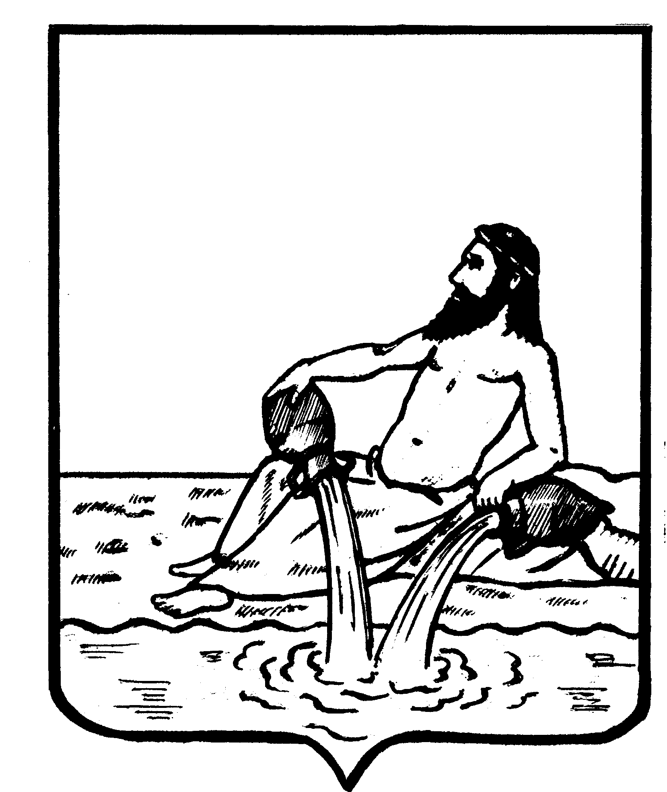

АДМИНИСТРАЦИЯ ВЕЛИКОУСТЮГСКОГО МУНИЦИПАЛЬНОГО ОКРУГА

ВОЛОГОДСКОЙ ОБЛАСТИ

**ПОСТАНОВЛЕНИЕ**

27.11.2024 № 3882

г. Великий Устюг

**О выдаче разрешения на использование земель**

**или земельных участков, государственная собственность**

**на которые не разграничена,** **без предоставления**

**земельного участка и установления сервитута**

Рассмотрев заявление МУП «Водоканал» г. Великий Устюг от 19.11.2024 и представленные материалы, в соответствии с главой V.6 Земельного кодекса Российской Федерации, постановлением Правительства Российской Федерации от 03.12.2014 № 1300 «Об утверждении перечня видов объектов, размещение которых может осуществляться на землях или земельных участках, находящихся в государственной или муниципальной собственности, без предоставления земельных участков и установления сервитутов», постановлением Правительства Вологодской области от 28.12.2015 № 1208 «Об утверждении порядка и условий размещения на территории Вологодской области объектов на землях или земельных участках, находящихся в государственной или муниципальной собственности, без предоставления земельных участков и установления сервитутов», руководствуясь статьями 33 и 38 Устава Великоустюгского муниципального округа Вологодской области,

**ПОСТАНОВЛЯЮ**:

1. Разрешить муниципальному унитарному предприятию водопроводно-канализационного хозяйства г. Великий Устюг (место нахождения: 162394, Вологодская область, г. Великий Устюг, ул. Кирова, д.106, основной государственный регистрационный номер в ЕГРЮЛ - 1023502689968) использование земель или земельных участков для размещения объекта, на который не требуется разрешение на строительство с наименованием - «Водопроводы и водоводы всех видов».

Цель использования объекта – ввод водопровода по адресу: г. Великий Устюг, ул. Красная, 3.

2

2. Характеристика земель или земельных участков согласно прилагаемой схеме: условный номер 35:10:0103007:ЗУ1 на кадастровом плане территории в границах кадастрового квартала 35:10: 0103007, местоположение: Российская Федерация, Вологодская область, г. Великий Устюг, ул. Красная, площадь 38 кв. м.

3. Срок использования земель или земельного участка - 1 год.

4. Обязать муниципальное унитарное предприятие водопроводно-канализационного хозяйства г. Великий Устюг:

а) использовать земельные участки в соответствии с действующим законодательством;

б) возвратить земельные участки в состояние и качество не хуже первоначального.

5. Действие решения о размещении объекта может быть прекращено:

а) если лицом, которому выдано решение о размещении объекта, подано в уполномоченный орган заявление о прекращении действия решения о размещении объекта на землях или земельном участке;

б) в случаях использования или неиспользования земель или земельного участка для целей, не предусмотренных решением о размещении объекта.

**Глава**

**Великоустюгского муниципального округа И.А. Абрамов**

Приложение

к постановлению администрации

Великоустюгского муниципального округа

от 27.11.2024 № 3882

**СХЕМА**

**границ предполагаемых к использованию земель или части**

**земельного участка на кадастровом плане территории**

Площадь земельного участка - 38 кв.м

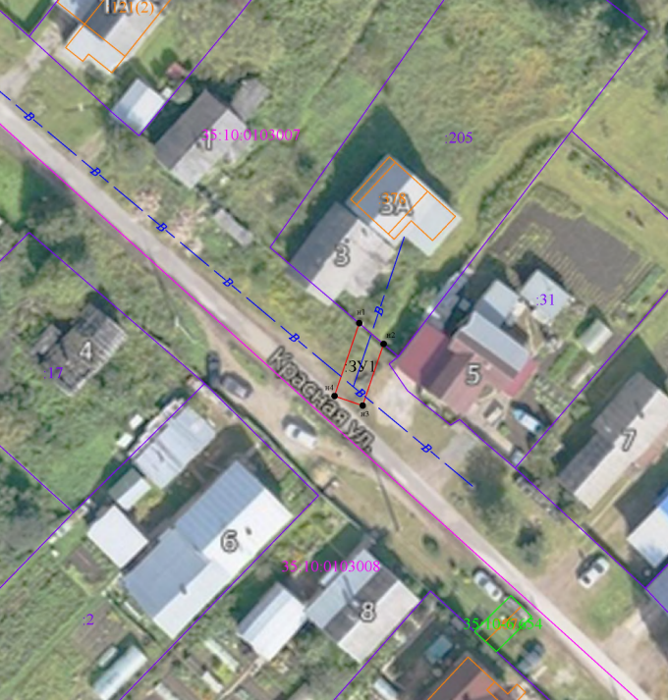

Система координат: МСК 35, 5 зона

2

Условные обозначения:

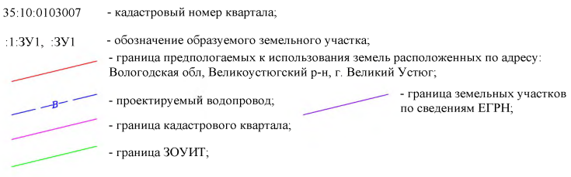

|  |  |  |
| --- | --- | --- |
| Обозначение характерных точек границ | Координаты, м | |
| X | Y |
| н1 | 525949.27 | 5181091.88 |
| н2 | 525946.48 | 5181095.15 |
| н3 | 525938.20 | 5181092.34 |
| н4 | 525939.49 | 5181088.55 |
| н1 | 525949.27 | 5181091.88 |
| 1 |  |  |